专题19 立体几何解答题综合（一）
考点01：空间几何体的表面积
1．（2025·上海·高考真题）如图，P是圆锥的顶点，O是底面圆心，AB是底面直径，且$AB=2$．
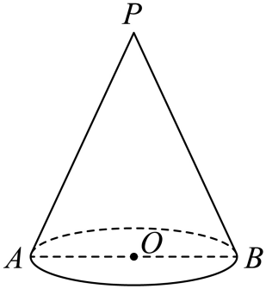
(1)若直线PA与圆锥底面的所成角为$\frac{\text{π}}{3}$，求圆锥的侧面积；
(2)已知Q是母线PA的中点，点C、D在底面圆周上，且弧AC的长为$\frac{\text{π}}{3}$，$CD\text{∥}AB$．设点M在线段OC上，证明：直线$QM\text{∥}$平面PBD．
2．（2020·上海·高考真题）已知边长为1的正方形ABCD，沿BC旋转一周得到圆柱体.
（1）求圆柱体的表面积；
（2）正方形ABCD绕BC逆时针旋转$\frac{π}{2}$到$A_{1}BCD_{1}$，求$AD_{1}$与平面ABCD所成的角.
3．（2017·全国I卷·高考真题）如图，在四棱锥$P−ABCD$中，$AB\text{∥}CD$，且$∠BAP=∠CDP=90°$.
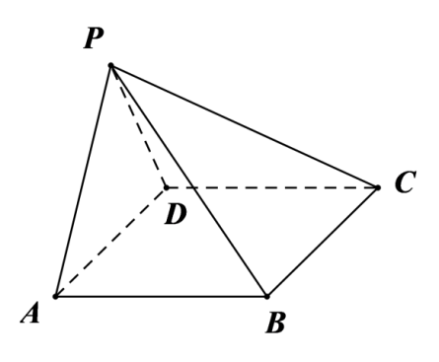
（1）证明：平面$PAB⊥$平面$PAD$；
（2）若$PA=PD=AB=DC$，$∠APD=90°$，且四棱锥$P−ABCD$的体积为$\frac{8}{3}$，求该四棱锥的侧面积．
4．（2016·上海·高考真题）将边长为1的正方形AA₁O₁O（及其内部）绕OO₁旋转一周形成圆柱，如图，$\overset{⌢}{AC}$长为$\frac{5π}{6}$，$\overset{⌢}{A_{1}B_{1}}$长为$\frac{π}{3}$，其中B₁与C在平面AA₁O₁O的同侧．
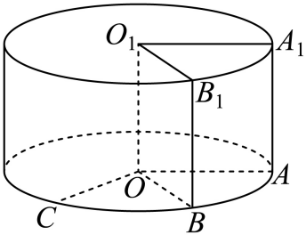
（1）求圆柱的体积与侧面积；
（2）求异面直线O₁B₁与OC所成的角的大小．

考点02：空间几何体的体积
5．（2025·天津·高考真题）正方体$ABCD−A_{1}B_{1}C_{1}D_{1}$的棱长为4，$E、F$分别为$A_{1}D_{1},C_{1}B_{1}$中点，$CG=3GC_{1}$．
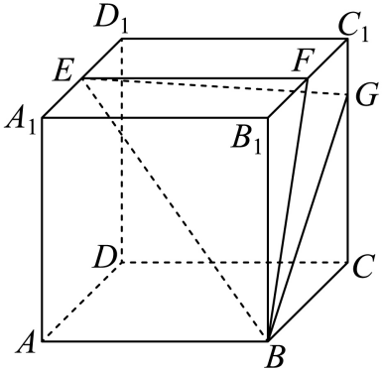
(1)求证：$GF⊥$平面$FBE$；
(2)求平面$FBE$与平面$EBG$夹角的余弦值；
(3)求三棱锥$D−FBE$的体积．
6．（2024·上海·高考真题）如图为正四棱锥$P−ABCD,O$为底面$ABCD$的中心．
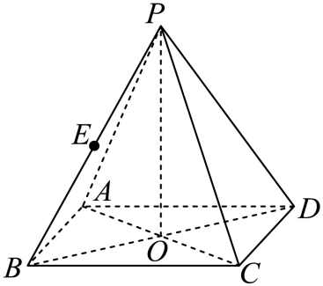
(1)若$AP=5,AD=3\sqrt{2}$，求$△POA$绕$PO$旋转一周形成的几何体的体积；
(2)若$AP=AD,E$为$PB$的中点，求直线$BD$与平面$AEC$所成角的大小．
7．（2023·全国乙卷·高考真题）如图，在三棱锥$P−ABC$中，$AB⊥BC$，$AB=2$，$BC=2\sqrt{2}$，$PB=PC=\sqrt{6}$，$BP,AP,BC$的中点分别为$D,E,O$，点$F$在$AC$上，$BF⊥AO$．
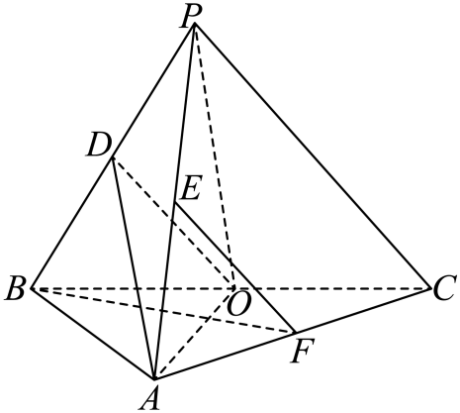
(1)求证：$EF$//平面$ADO$；
(2)若$∠POF=120°$，求三棱锥$P−ABC$的体积．
8．（2022·全国乙卷·高考真题）如图，四面体$ABCD$中，$AD⊥CD,AD=CD,∠ADB=∠BDC$，E为AC的中点．
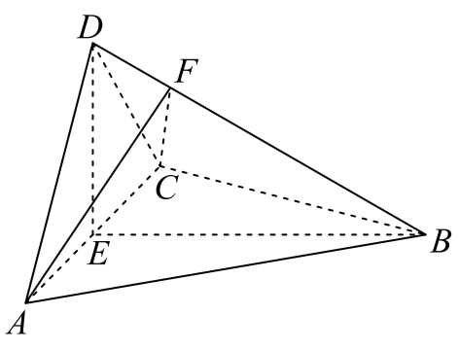
(1)证明：平面$BED⊥$平面ACD；
(2)设$AB=BD=2,∠ACB=60°$，点F在BD上，当$△AFC$的面积最小时，求三棱锥$F−ABC$的体积．
9．（2022·全国甲卷·高考真题）小明同学参加综合实践活动，设计了一个封闭的包装盒，包装盒如图所示：底面$ABCD$是边长为8（单位：$\text{cm}$）的正方形，$△EAB,△FBC,△GCD,△HDA$均为正三角形，且它们所在的平面都与平面$ABCD$垂直．
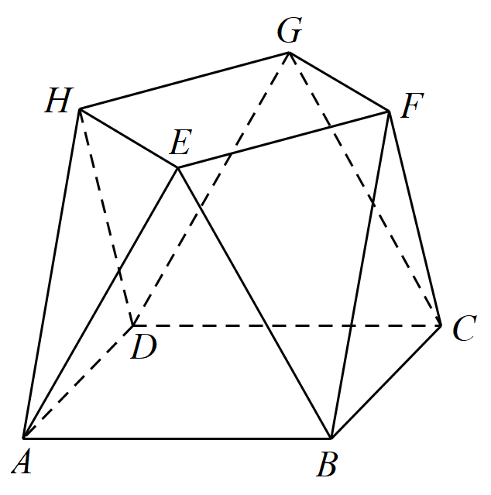
(1)证明：$EF//$平面$ABCD$；
(2)求该包装盒的容积（不计包装盒材料的厚度）．
10．（2022·上海·高考真题）如图所示三棱锥P-ABC，底面为等边三角形ABC，O为AC边中点，且$PO⊥$底面ABC，$AP=AC=2$
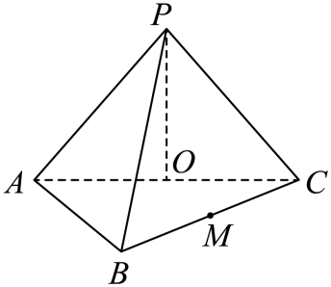
(1)求三棱锥P-ABC的体积；
(2)若M为BC中点，求PM与平面PAC所成角大小（结果用反三角数值表示）.
11．（2021·新高考全国Ⅰ卷·高考真题）如图，在三棱锥$A−BCD$中，平面$ABD⊥$平面$BCD$，$AB=AD$，$O$为$BD$的中点.
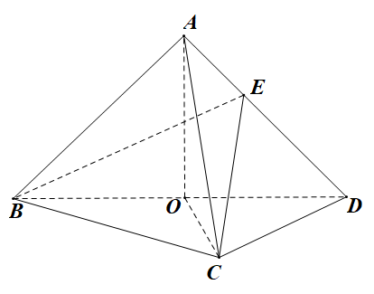
（1）证明：$OA⊥CD$；
（2）若$△OCD$是边长为1的等边三角形，点$E$在棱$AD$上，$DE=2EA$，且二面角$E−BC−D$的大小为$45°$，求三棱锥$A−BCD$的体积.
12．（2021·全国乙卷·高考真题）如图，四棱锥$P−ABCD$的底面是矩形，$PD⊥$底面$ABCD$，M为$BC$的中点，且$PB⊥AM$．
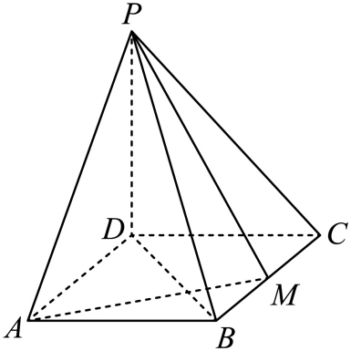
（1）证明：平面$PAM⊥$平面$PBD$；
（2）若$PD=DC=1$，求四棱锥$P−ABCD$的体积．
13．（2021·全国甲卷·高考真题）已知直三棱柱$ABC−A_{1}B_{1}C_{1}$中，侧面$AA_{1}B_{1}B$为正方形，$AB=BC=2$，E，F分别为$AC$和$CC_{1}$的中点，$BF⊥A_{1}B_{1}$.
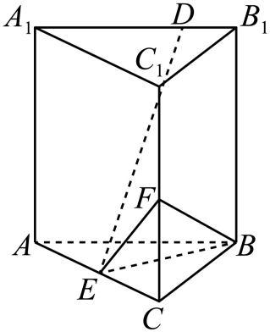
（1）求三棱锥$F−EBC$的体积；
（2）已知D为棱$A_{1}B_{1}$上的点，证明：$BF⊥DE$.
14．（2020·全国I卷·高考真题）如图，$D$为圆锥的顶点，$O$是圆锥底面的圆心，$△ABC$是底面的内接正三角形，$P$为$DO$上一点，∠APC=90°．
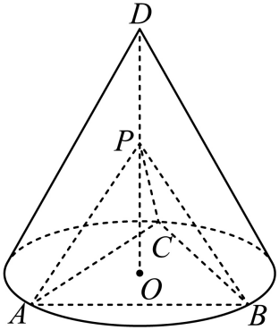
（1）证明：平面PAB⊥平面PAC；
（2）设DO=$\sqrt{2}$，圆锥的侧面积为$\sqrt{3}\text{π}$，求三棱锥P−ABC的体积.
15．（2020·全国II卷·高考真题）如图，已知三棱柱ABC–A₁B₁C₁的底面是正三角形，侧面BB₁C₁C是矩形，M，N分别为BC，B₁C₁的中点，P为AM上一点．过B₁C₁和P的平面交AB于E，交AC于F．
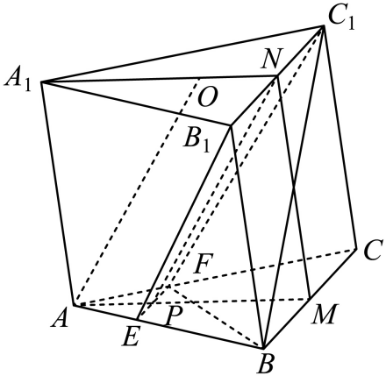
（1）证明：AA₁//MN，且平面A₁AMN⊥平面EB₁C₁F；
（2）设O为△A₁B₁C₁的中心，若AO=AB=6，AO//平面EB₁C₁F，且∠MPN=$\frac{\text{π}}{3}$，求四棱锥B–EB₁C₁F的体积．
16．（2021·上海·高考真题）四棱锥$P−ABCD$，底面为正方形$ABCD$，边长为4，$E$为$AB$中点，$PE⊥$平面$ABCD$.
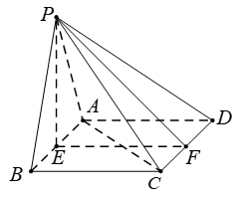
（1）若△$PAB$为等边三角形，求四棱锥$P−ABCD$的体积；
（2）若$CD$的中点为$F$，$PF$与平面$ABCD$所成角为45°，求$PD$与$AC$所成角的大小.
17．（2019·全国II卷·高考真题）如图，长方体ABCD–A₁B₁C₁D₁的底面ABCD是正方形，点E在棱AA₁上，BE⊥EC₁.
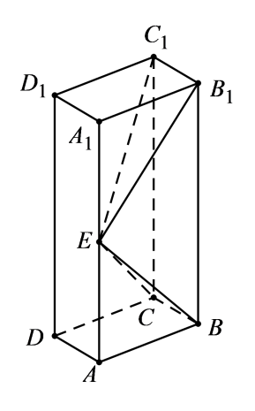
（1）证明：BE⊥平面EB₁C₁；
（2）若AE=A₁E，AB=3，求四棱锥$E−BB_{1}C_{1}C$的体积．
18．（2018·全国I卷·高考真题）如图，在平行四边形$ABCM$中，$AB\text{=}AC\text{=3}$，$\text{∠}ACM\text{=90°}$，以$AC$为折痕将△$ACM$折起，使点$M$到达点$D$的位置，且$AB\text{⊥}DA$．
（1）证明：平面$ACD\text{⊥}$平面$ABC$；
（2）$Q$为线段$AD$上一点，$P$为线段$BC$上一点，且$BP\text{=}DQ\text{=}\frac{\text{2}}{\text{3}}DA$，求三棱锥$Q\text{-}ABP$的体积．
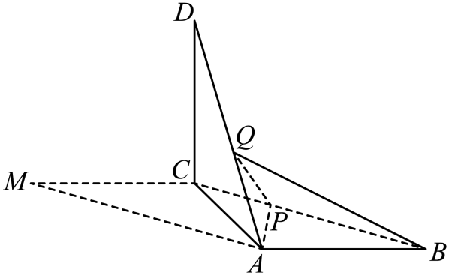
19．（2017·全国II卷·高考真题）四棱锥$P−ABCD$中，侧面$PAD$为等边三角形且垂直于底面$ABCD$ ,$AB=BC=\frac{1}{2}AD,∠BAD=∠ABC={90}^{0}.$
（1）证明：直线$BC//$平面$PAD$;
（2）若△$PCD$面积为$2\sqrt{7}$，求四棱锥$P−ABCD$的体积.
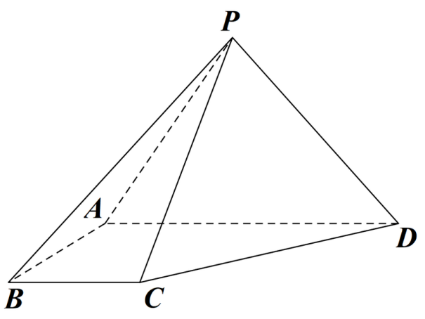
20．（2017·北京·高考真题）如图，在三棱锥P－ABC中，PA⊥AB，PA⊥BC，AB⊥BC，PA＝AB＝BC＝2，D为线段AC的中点，E为线段PC上一点.
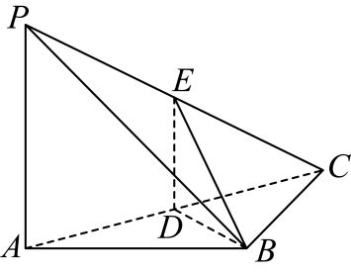
(1)求证：PA⊥BD；
(2)求证：平面BDE⊥平面PAC；
(3)当PA∥平面BDE时，求三棱锥E－BCD的体积．
21．（2017·全国III卷·高考真题）如图，四面体ABCD中，△ABC是正三角形，AD=CD．
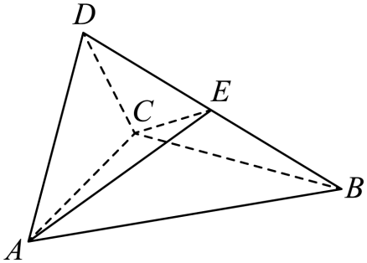
（1）证明：AC⊥BD；
（2）已知△ACD是直角三角形，AB=BD．若E为棱BD上与D不重合的点，且AE⊥EC，求四面体ABCE与四面体ACDE的体积比．
22．（2016·全国I卷·高考真题）如图，已知正三棱锥P-ABC的侧面是直角三角形，PA=6，顶点P在平面ABC内的正投影为点D，D在平面PAB内的正投影为点E，连结PE并延长交AB于点G.
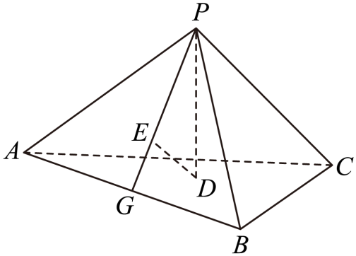
（Ⅰ）证明：G是AB的中点；
（Ⅱ）在图中作出点E在平面PAC内的正投影F（说明作法及理由），并求四面体PDEF的体积．
23．（2016·全国II卷·高考真题）如图，菱形$ABCD$的对角线$AC$与$BD$交于点$O$，点$E,F$分别在$AD,CD$上，$AE=CF,EF$交$BD$于点$H$，将$ΔDEF$沿$EF$折起到$ΔD'EF$的位置.
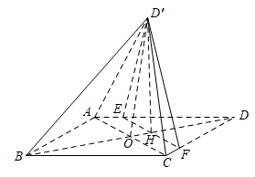
（Ⅰ）证明：$AC⊥HD'$；
（Ⅱ)若$AB=5,AC=6,AE=\frac{5}{4},OD'=2\sqrt{2}$，求五棱锥$D'−ABCFE$的体积.
24．（2016·全国III卷·高考真题）如图，四棱锥$P−ABCD$中，$PA⊥$平面$ABCD$，$AD∥BC$，$AB=AD=AC=3$，$PA=BC=4$，$M$为线段$AD$上一点，$AM=2MD$，$N$为$PC$的中点．
（I）证明$MN∥$平面$PAB$；
（II）求四面体$N−BCM$的体积.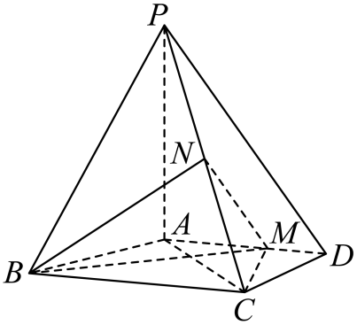
25．（2016·江苏·高考真题）现需要设计一个仓库，它由上下两部分组成，上部分的形状是正四棱锥$P−A_{1}B_{1}C_{1}D_{1}$，下部分的形状是正四棱柱$ABCD−A_{1}B_{1}C_{1}D_{1}$（如图所示），并要求正四棱柱的高$OO_{1}$是正四棱锥的高$PO_{1}$的4倍.
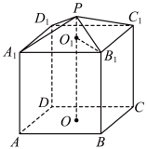
（1）若$AB=6 m,PO_{1}=2 m,$则仓库的容积是多少？
（2）若正四棱锥的侧棱长为$6 m$，则当$PO_{1}$为多少时，仓库的容积最大？
26．（2006·上海·高考真题）在直三棱柱$ABC−A_{1}B_{1}C_{1}$中，$∠ABC=\frac{π}{2}$，$AB=BC=1$.
(1)求异面直线$B_{1}C_{1}$与$AC$所成角的大小；
(2)若$A_{1}C$与平面$ABC$所成角为$\frac{π}{4}$，求三棱锥$A_{1}−ABC$的体积.
27．（2017·全国·高考真题）如图，四面体$P−ABC$中，$PA⊥BC$，D在棱$BC$上，$AD⊥BC$，$AD=2$，$PA=1$，$∠PAD=60°$．
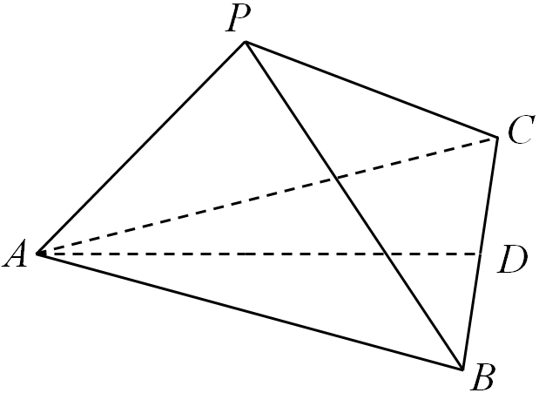
(1)证明$PA⊥$平面PBC；
(2)若$BC=2$，求四面体$P−ABC$的体积V．

考点03：空间中的平行关系（第一问）
28．（2025·全国二卷·高考真题）如图，在四边形$ABCD$中，$AB//CD,∠DAB=90°$，F为CD的中点，点E在AB上，$EF//AD$，$AB=3AD,CD=2AD$，将四边形$EFDA$沿$EF$翻折至四边形$EFD^{'}A^{'}$，使得面$EFD^{'}A^{'}$与面EFCB所成的二面角为$60°$．
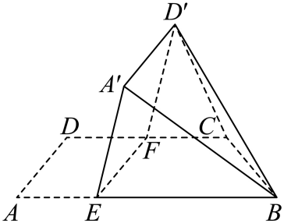
(1)证明:$A^{'}B//$平面$CD^{'}F$；
(2)求面$BCD^{'}$与面$EFD^{'}A^{'}$所成的二面角的正弦值．
29．（2025·北京·高考真题）如图，在四棱锥$P−ABCD$中，$△ADC$与$△BAC$均为等腰直角三角形，$∠ADC=90°\text{，}∠BAC=90°$，E为BC的中点．
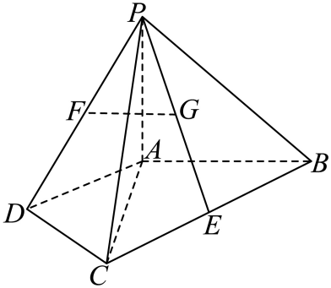
(1)若$F,G$分别为$PD,PE$的中点，求证：$FG//$平面PAB；
(2)若$PA⊥$平面ABCD，$PA=AC$，求直线AB与平面PCD所成角的正弦值．
30．（2024·新课标Ⅰ卷·高考真题）如图，四棱锥$P−ABCD$中，$PA⊥$底面ABCD，$PA=AC=2$，$BC=1,AB=\sqrt{3}$．
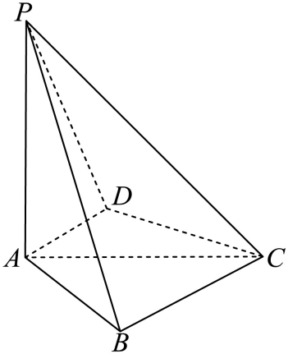
(1)若$AD⊥PB$，证明：$AD\text{//}$平面$PBC$；
(2)若$AD⊥DC$，且二面角$A−CP−D$的正弦值为$\frac{\sqrt{42}}{7}$，求$AD$．
31．（2024·北京·高考真题）如图，在四棱锥$P−ABCD$中，$BC//AD$，$AB=BC=1$，$AD=3$,点$E$在$AD$上，且$PE⊥AD$，$PE=DE=2$．
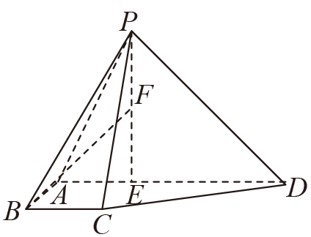
(1)若$F$为线段$PE$中点，求证：$BF\text{//}$平面$PCD$．
(2)若$AB⊥$平面$PAD$，求平面$PAB$与平面$PCD$夹角的余弦值．
32．（2024·天津·高考真题）如图，在四棱柱$ABCD−A_{1}B_{1}C_{1}D_{1}$中，$A_{1}A⊥$平面$ABCD$，$AB⊥AD,AB//DC$，$AB=AA_{1}=2,AD=DC=1$．$M,N$分别为$DD_{1},B_{1}C_{1}$的中点，
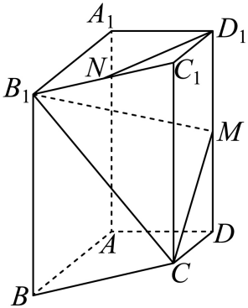
(1)求证：$D_{1}N//$平面$CB_{1}M$；
(2)求平面$CB_{1}M$与平面$BB_{1}C_{1}C$夹角余弦值；
(3)求点$B$到平面$CB_{1}M$的距离．
33．（2024·全国甲卷·高考真题）如图，在以A，B，C，D，E，F为顶点的五面体中，四边形ABCD与四边形ADEF均为等腰梯形，$EF//AD,BC//AD$，$AD=4,AB=BC=EF=2$，$ED=\sqrt{10},FB=2\sqrt{3}$，$M$为$AD$的中点．
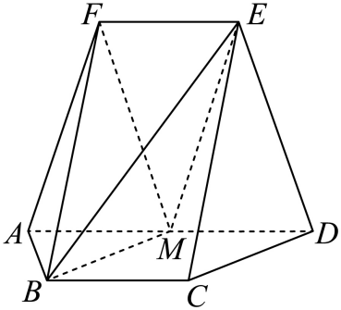
(1)证明：$BM//$平面$CDE$；
(2)求二面角$F−BM−E$的正弦值．
34．（2024·全国甲卷·高考真题）如图，$AB//CD,CD//EF$，$AB=DE=EF=CF=2$，$CD=4,AD=BC=\sqrt{10}$，$AE=2\sqrt{3}$,$M$为$CD$的中点.
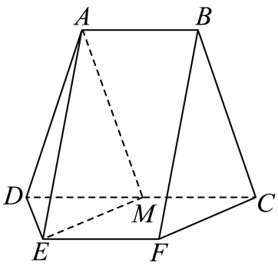
(1)证明：$EM//$平面$BCF$；
(2)求点$M$到$ADE$的距离.
35．（2023·全国乙卷·高考真题）如图，在三棱锥$P−ABC$中，$AB⊥BC$，$AB=2$，$BC=2\sqrt{2}$，$PB=PC=\sqrt{6}$，BP，AP，BC的中点分别为D，E，O，$AD=\sqrt{5}DO$，点F在AC上，$BF⊥AO$.
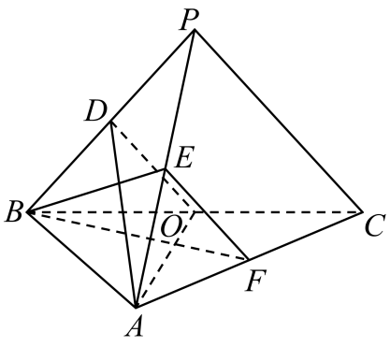
(1)证明：$EF//$平面$ADO$；
(2)证明：平面$ADO⊥$平面BEF；
(3)求二面角$D−AO−C$的正弦值.
36．（2023·天津·高考真题）如图，在三棱台$ABC−A_{1}B_{1}C_{1}$中，$A_{1}A⊥$平面$ABC,AB⊥AC,AB=AC=AA_{1}=2,A_{1}C_{1}=1$，$M$为$BC$中点.，N为AB的中点，
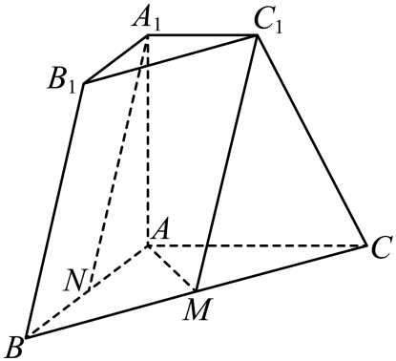
(1)求证：$A_{1}N$//平面$AMC_{1}$；
(2)求平面$AMC_{1}$与平面$ACC_{1}A_{1}$所成夹角的余弦值；
(3)求点$C$到平面$AMC_{1}$的距离．
37．（2023·上海·高考真题）在直四棱柱$ABCD−A_{1}B_{1}C_{1}D_{1}$中，$AB\text{//}CD$，$AB⊥AD$，$AB=2$，$AD=3$，$DC=4$
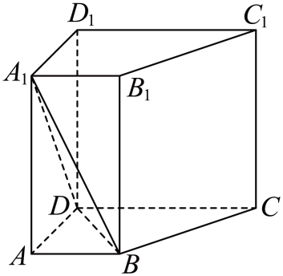
(1)求证：$A_{1}B\text{//}$平面$DCC_{1}D_{1}$；
(2)若四棱柱$ABCD−A_{1}B_{1}C_{1}D_{1}$体积为36，求二面角$A_{1}−BD−A$大小.
38．（2022·新高考全国Ⅱ卷·高考真题）如图，$PO$是三棱锥$P−ABC$的高，$PA=PB$，$AB⊥AC$，E是$PB$的中点．
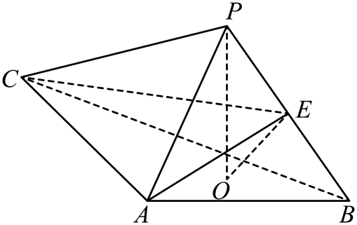
(1)证明：$OE//$平面$PAC$；
(2)若$∠ABO=∠CBO=30°$，$PO=3$，$PA=5$，求二面角$C−AE−B$的正弦值．
39．（2022·北京·高考真题）如图，在三棱柱$ABC−A_{1}B_{1}C_{1}$中，侧面$BCC_{1}B_{1}$为正方形，平面$BCC_{1}B_{1}⊥$平面$ABB_{1}A_{1}$，$AB=BC=2$，M，N分别为$A_{1}B_{1}$，AC的中点．
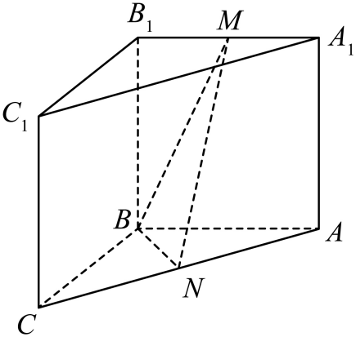
(1)求证：$MN\text{∥}$平面$BCC_{1}B_{1}$；
(2)再从条件①、条件②这两个条件中选择一个作为已知，求直线AB与平面BMN所成角的正弦值．
条件①：$AB⊥MN$；
条件②：$BM=MN$．
注：如果选择条件①和条件②分别解答，按第一个解答计分．
40．（2019·全国I卷·高考真题）如图，直四棱柱ABCD–A₁B₁C₁D₁的底面是菱形，AA₁=4，AB=2，∠BAD=60°，E，M，N分别是BC，BB₁，A₁D的中点．
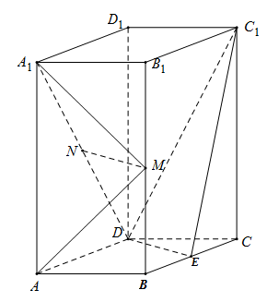
（1）证明：MN∥平面C₁DE；
（2）求二面角A-MA₁-N的正弦值．
41．（2020·北京·高考真题）如图，在正方体$ABCD−A_{1}B_{1}C_{1}D_{1}$中， E为$BB_{1}$的中点．
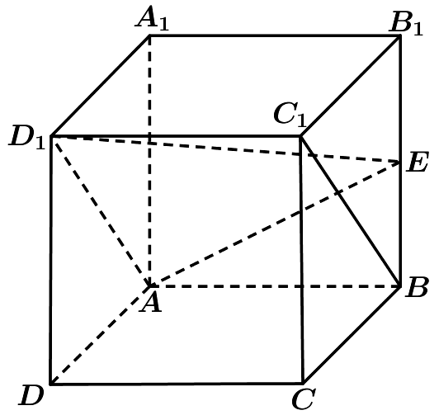
（Ⅰ）求证：$BC_{1}//$平面$AD_{1}E$；
（Ⅱ）求直线$AA_{1}$与平面$AD_{1}E$所成角的正弦值．
42．（2019·全国I卷·高考真题）如图，直四棱柱ABCD–A₁B₁C₁D₁的底面是菱形，AA₁=4，AB=2，∠BAD=60°，E，M，N分别是BC，BB₁，A₁D的中点.
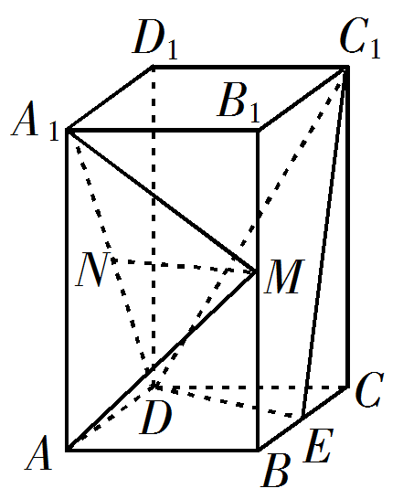
（1）证明：MN∥平面C₁DE；
（2）求点C到平面C₁DE的距离．
43．（2019·天津·高考真题） 如图，在四棱锥$P−ABCD$中，底面$ABCD$为平行四边形，$△PCD$为等边三角形，平面$PAC⊥$平面$PCD$，$PA⊥CD$，$CD=2$，$AD=3$，
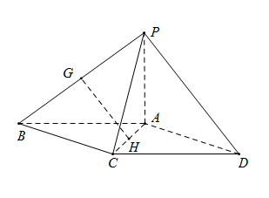
（Ⅰ）设$G ， H$分别为$PB ， AC$的中点，求证：$GH∥$平面$PAD$；
（Ⅱ）求证：$PA⊥$平面$PCD$；
（Ⅲ）求直线$AD$与平面$PAC$所成角的正弦值.
44．（2019·江苏·高考真题）如图，在直三棱柱ABC－A₁B₁C₁中，D，E分别为BC，AC的中点，AB=BC．
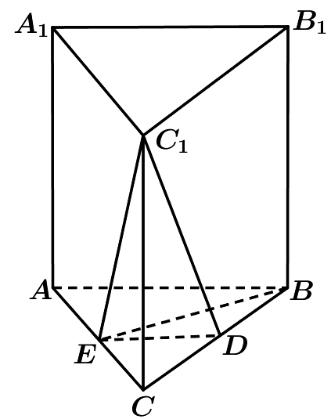
求证：（1）A₁B₁∥平面DEC₁；
（2）BE⊥C₁E．
45．（2020·山东·高考真题）已知点$E$，$F$分别是正方形$ABCD$的边$AD$，$BC$的中点.现将四边形$EFCD$沿$EF$折起，使二面角$C−EF−B$为直二面角，如图所示.
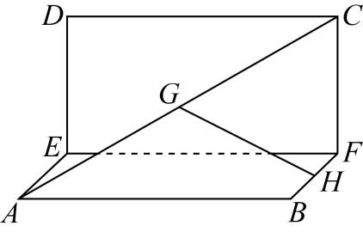
（1）若点$G$，$H$分别是$AC$，$BF$的中点，求证：$GH//$平面$EFCD$；
（2）求直线$AC$与平面$ABFE$所成角的正弦值.
46．（2017·全国II卷·高考真题）如图，四棱锥P-ABCD中，侧面PAD是边长为2的等边三角形且垂直于底面$ABCD$，$AB=BC=\frac{1}{2}AD,∠BAD=∠ABC={90}^{\text{o}},$ $E$是$PD$的中点．
（1）证明：直线$CE//$平面$PAB$；
（2）点$M$在棱$PC$上，且直线$BM$与底面$ABCD$所成角为${45}^{\text{o}}$，求二面角$M−AB−D$的余弦值．
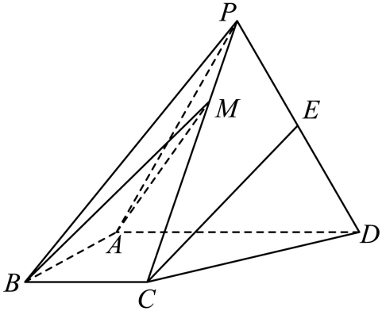
47．（2016·全国III卷·高考真题）如图，四棱锥P−ABCD中，PA⊥底面ABCD，AD∥BC，AB=AD=AC=3，PA=BC=4，M为线段AD上一点，AM=2MD，N为PC的中点.
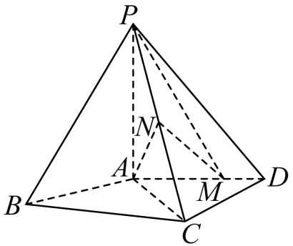
（Ⅰ）证明MN∥平面PAB;
（Ⅱ）求直线AN与平面PMN所成角的正弦值.
48．（2018·江苏·高考真题）在平行六面体$ABCD−A_{1}B_{1}C_{1}D_{1}$中，$AA_{1}=AB$,$AB_{1}⊥B_{1}C_{1}$．
求证：（1）$AB//平面A_{1}B_{1}C$；
（2）$平面ABB_{1}A_{1}⊥平面A_{1}BC$．
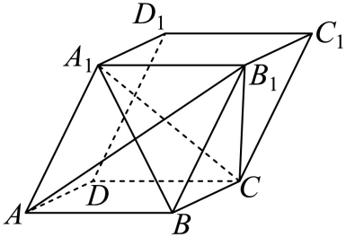
49．（2016·江苏·高考真题）如图，在直三棱柱ABC-A₁B₁C₁中，D，E分别为AB，BC的中点，点F在侧棱B₁B上，且$B_{1}D⊥A_{1}F$ ，$A_{1}C_{1}⊥A_{1}B_{1}$.
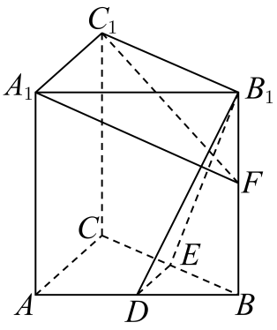
求证：（1）直线DE$∥$平面A₁C₁F；
（2）平面B₁DE⊥平面A₁C₁F.
50．（2017·山东·高考真题）由四棱柱$ABCD−A_{1}B_{1}C_{1}D_{1}$截去三棱锥$C_{1}−B_{1}CD_{1}$后得到的几何体如图所示．四边形$ABCD$为正方形，$O$为$AC$与$BD$的交点，$E$为$AD$的中点，$A_{1}E⊥$平面$ABCD$．
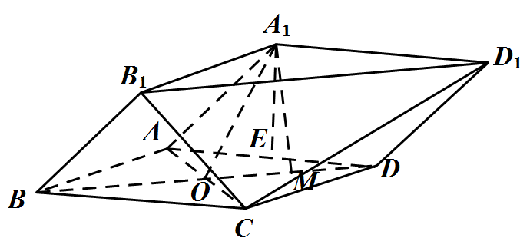
（1）证明：$A_{1}O//$平面$B_{1}CD_{1}$；
（2）设$M$是$OD$的中点，证明：平面$A_{1}EM⊥$平面$B_{1}CD_{1}$．
51．（2017·天津·高考真题）如图，在三棱锥$P−ABC$中，$PA⊥$底面$ABC$，$∠BAC=90°$．点$D$，$E$，$N$分别为棱$PA$，$PC$，$BC$的中点，$M$是线段$AD$的中点，$PA=AC=4$，$AB=2$．
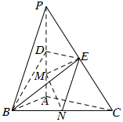
（1）求证：$MN∥$平面$BDE$；
（2）求二面角$C−EM−N$的正弦值；
（3）已知点$H$在棱$PA$上，且直线$NH$与直线$BE$所成角的余弦值为$\frac{\sqrt{7}}{21}$，求线段$AH$的长．
52．（2017·浙江·高考真题）如图，已知四棱锥P-ABCD，△PAD是以AD为斜边的等腰直角三角形，BC∥AD，CD⊥AD，PC=AD=2DC=2CB,E为PD的中点.
（I）证明：CE∥平面PAB；
（II）求直线CE与平面PBC所成角的正弦值
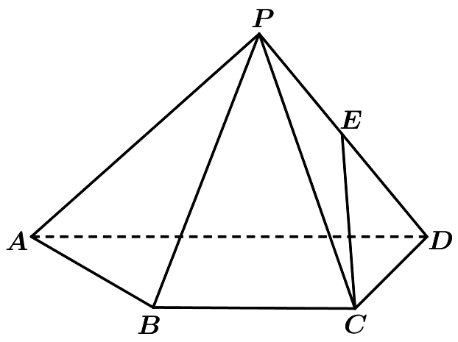
53．（2017·江苏·高考真题）如图，在三棱锥A­BCD中，AB⊥AD，BC⊥BD，平面ABD⊥平面BCD，点E，F(E与A，D不重合)分别在棱AD，BD上，且EF⊥AD.
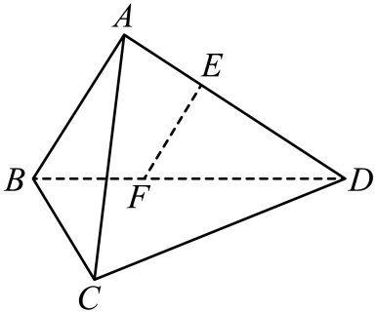
求证：(1)EF∥平面ABC；
(2)AD⊥AC.
54．（2016·四川·高考真题）如图，在四棱锥P-ABCD中，AD∥BC，$∠$ADC=$∠$PAB=90°，BC=CD=$\frac{1}{2}$AD．E为棱AD的中点，异面直线PA与CD所成的角为90°.
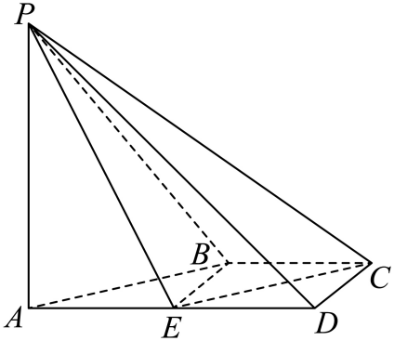
（I）在平面PAB内找一点M，使得直线CM∥平面PBE，并说明理由；
(II)若二面角P-CD-A的大小为45°，求直线PA与平面PCE所成角的正弦值.
55．（2016·天津·高考真题）如图，正方形ABCD的中心为O，四边形OBEF为矩形，平面OBEF⊥平面ABCD，点G为AB的中点，AB=BE=2.
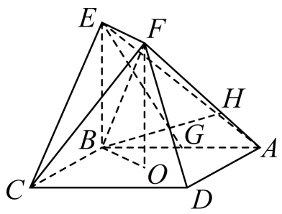
（Ⅰ）求证：EG∥平面ADF；
（Ⅱ）求二面角O−EF−C的正弦值；
（Ⅲ）设H为线段AF上的点，且AH=$\frac{2}{3}$HF，求直线BH和平面CEF所成角的正弦值.
56．（2016·山东·高考真题）在如图所示的圆台中，AC是下底面圆O的直径，EF是上底面圆O$'$的直径，FB是圆台的一条母线.
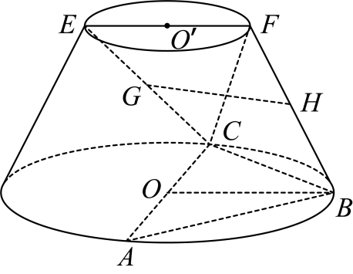
（Ⅰ）已知G,H分别为EC，FB的中点，求证：GH∥平面ABC；
（Ⅱ）已知EF=FB=$\frac{1}{2}$AC= $2\sqrt{3}$，AB=BC．求二面角 $F−BC−A$的余弦值.
57．（2016·四川·高考真题）如图，在四棱锥P-ABCD中，PA⊥CD，AD∥BC，∠ADC=∠PAB=90°，BC=CD=$\frac{1}{2}$AD．
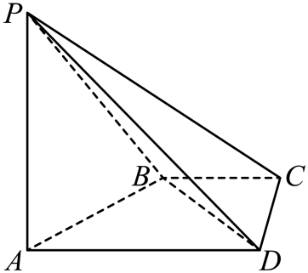
（Ⅰ）在平面PAD内找一点M，使得直线CM∥平面PAB，并说明理由；
（Ⅱ）证明：平面PAB⊥平面PBD
58．（2026·上海卷·高考真题）如图所示正四棱台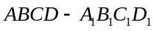，其中，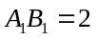.
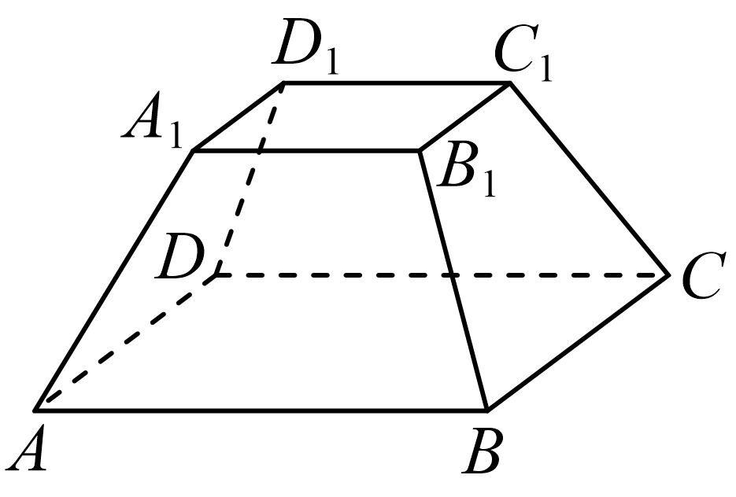
(1)当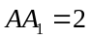时，求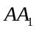和平面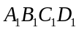所成角；
(2)证明：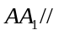平面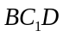；若棱台高为3，求三棱锥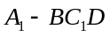的体积.

